

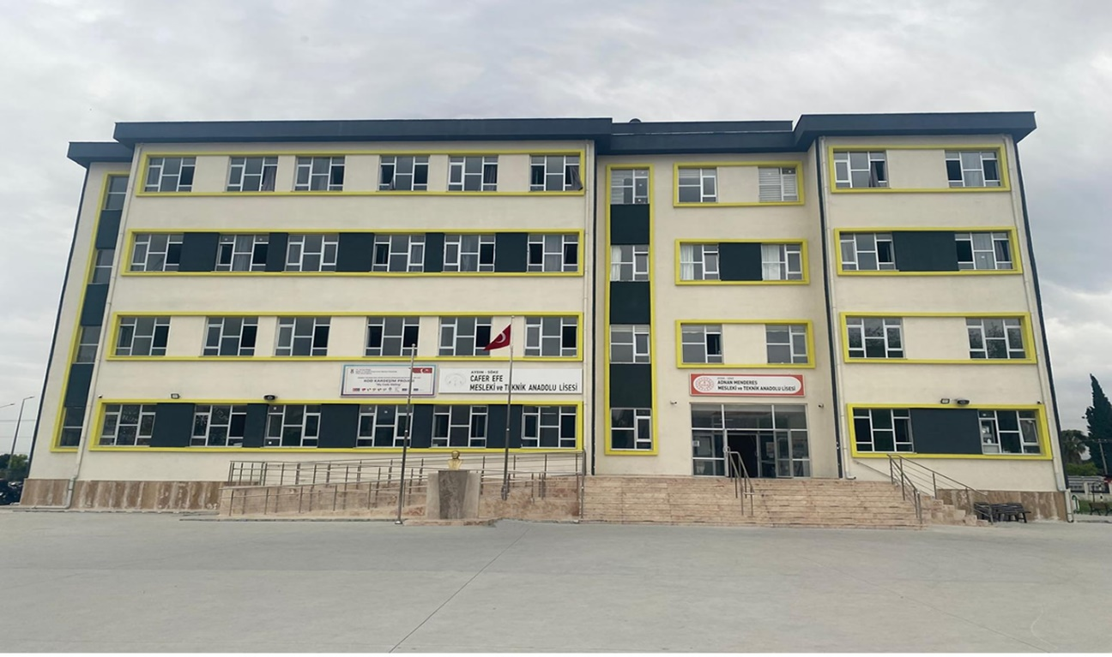

**SÖKE KAYMAKAMLIĞI**

**CAFER EFE MESLEKİ VE TEKNİK ANADOLU LİSESİ**

**2024-2028 STRATEJİK PLANI**

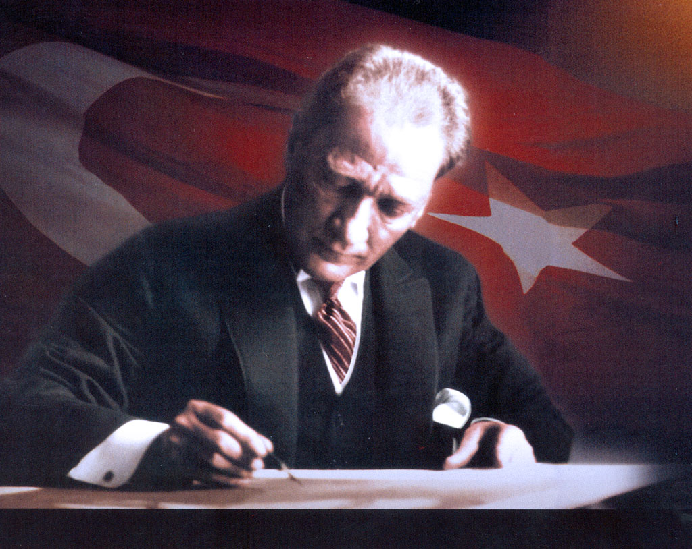

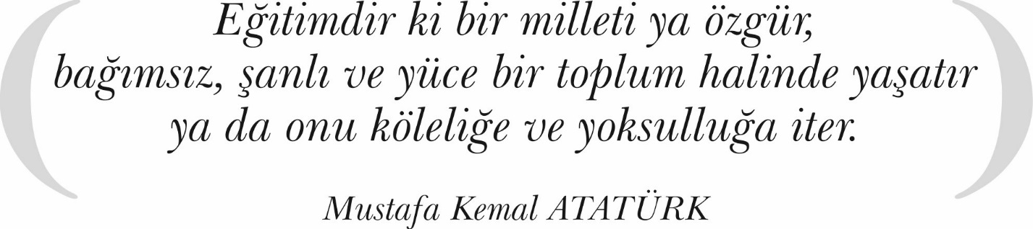

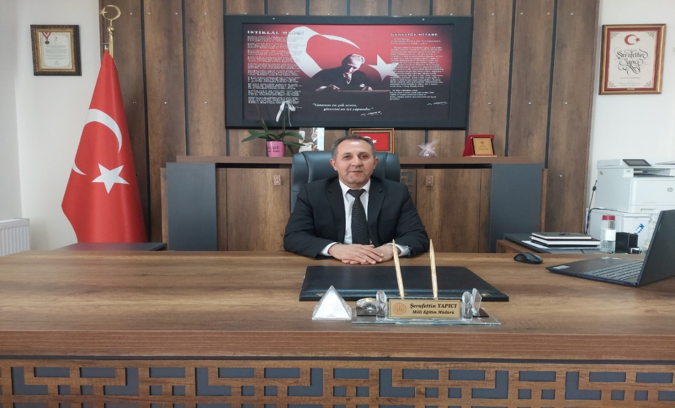

Kıymetli paydaşlarımız; Stratejik planlama, kamu kurumlarının varlığını daha etkili bir biçimde sürdürebilmesi ve kamu yönetiminin daha etkin, verimli, değişim ve yeniliklere açık bir yapıya kavuşturulabilmesi için temel bir araç niteliği taşımaktadır.

Millî Eğitim Bakanlığı Stratejik Planı ile oluşturulan amaç ve hedefler doğrultusunda, İl ve İlçe Millî Eğitim Müdürlüklerinin eylem planlarına uygun olarak her tür ve kademedeki eğitim kurumları stratejik eylem planlarını oluşturarak geleceklerine yön verecektir.

Çağımız dünyasında yaşanan hızlı gelişmelere paralel olarak eğitimin amaçlarında, yöntemlerinde ve işlevlerinde de değişimin olması vazgeçilmez, ertelenmez ve kaçınılmaz bir zorunluluk haline gelmiştir. Eğitimin her safhasında, gelişime açık, düşünen, yorumlayan, milli ve manevi değerlerine bağlı nitelikli insan yetiştirme hedefine ulaşılabilmesi; belli bir planlamayı gerektirmektedir.

Eğitim kurumları değişime uyum sağlayabilmek için gerekli tedbirleri almak ve geleceği planlamak zorundadır. Okul ve kurumlarımız tüm paydaşlarıyla birlikte bugünkü durumlarını analiz ederek, kaynaklarını etkili ve verimli kullanıp geleceklerini planlamalıdır. Eğitim kurumlarımız daha iyi bir eğitim seviyesine ulaşmak amacıyla; sürekli yenilenmeyi ve kalite kültürünü kendisine ilke edinmeli, insan kaynağını etkili ve verimli hale getirmeli öğrencilerimizin geleceğe güvenle bakabileceği donanımda yetiştirilmelerini sağlamalıdır.

Okul ve kurumlarımız nitelikli, detaylı ve isabetli hedeflerle hazırladıkları stratejik planlarında belirtilen çalışmalarla; gelişme ve kurumsallaşma süreçlerine, çağdaş eğitim ve öğretim uygulamalarının bilimsel yönleriyle başarıyla yürütülmesinde önemli katkılar sağlayacağı inancındayım.

Bu anlamda, 2024-2028 dönemi stratejik plan çalışmasını, planlı kalkınmanın bir gereği olarak görüyor; planın hazırlanmasında emeği geçen Strateji Plan Hazırlama Ekibine ve tüm paydaşlarıma teşekkür ediyorum.

Şerafettin YAPICI

İlçe Milli Eğitim Müdürü

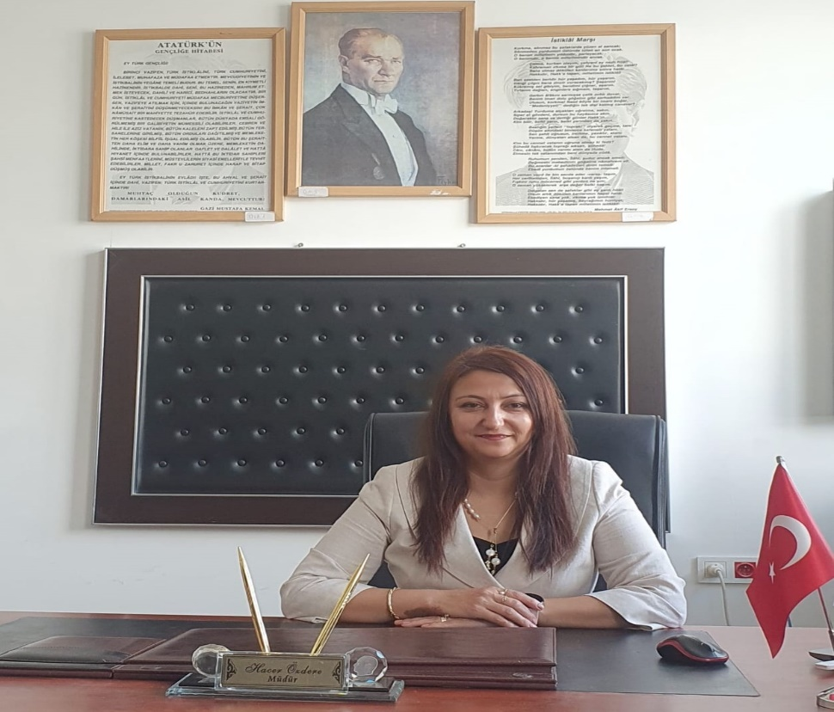

Ülkemizin hayallerini hedeflere, hedeflerini gerçeğe dönüştürme mücadelemizde en büyük güç kaynağımız, nitelikli, özgüveni yüksek, millî ve manevi değerlerimizle donatılmış nesillerimizdir. Eğitim-öğretimini emanet ettiğimiz öğretmenlerimize, okul idarecilerimize ve eğitim camiamızın tüm mensuplarına çok önemli sorumluluklar düşmektedir. Çocuklarımızın neşesi ve mutluluğu, ailenin sıhhati, toplumun huzuru, ülkemizin refahı ve evrensel anlamda insan onuru ortak paydasında buluşabilmemiz için hedeflediğimiz ve arzu ettiğimiz 2028 Eğitim Vizyonu çok büyük önem taşımaktadır.

Kamu kesiminin mali ve idari sorunları dikkate alındığında kamu idarelerinin faaliyetlerini planlı bir şekilde yerine getirmeleri giderek önem kazanmaktadır. Kamu yönetimi ve kamu mali yönetimi reformları çerçevesinde, makro düzeyde bütçe hazırlama ve uygulama sürecinde mali disiplini sağlamak, kaynakları stratejik önceliklere göre dağıtmak, bu kaynakların etkin kullanılıp kullanılmadığını izlemek ve bunun üzerine kurulu bir hesap verme sorumluluğu geliştirmek temel başlıklar olarak ortaya çıkmıştır.

Eğitim ve öğretim alanında mevcut değerlerimizin bilgisel kazanımlarla kaynaştırılması; ülkemizin ekonomik, sosyal, kültürel yönlerden gelişimine önemli ölçüde katkı sağlayacağı inancını taşımaktayım. Stratejik planlama, kamu kurumlarının varlığını daha etkili bir biçimde sürdürebilmesi ve kamu yönetiminin daha etkin, verimli, değişim ve yeniliklere açık bir yapıya kavuşturulabilmesi için temel bir araç niteliği taşımaktadır.

Bu anlamda, 2024-2028 dönemi stratejik plan çalışmasını, planlı kalkınmanın bir gereği olarak görüyor; planın hazırlanmasında emeği geçen Strateji Yönetim Ekibine ve tüm paydaşlarıma teşekkür ederim.

Hacer ÖZDERE

Okul Müdürü

|  |  |
| --- | --- |
| İÇİNDEKİLER | **SAYFA** |
| SÖKE İLÇE MİLLİ EĞİTİM MÜDÜRÜ SUNUŞ  OKUL MÜDÜRÜ SUNUŞ |  |
| İÇİNDEKİLER |  |
| TABLOLAR |  |
| ŞEKİLLER |  |
| TANIMLAR |  |
| GİRİŞ |  |
| 1. BÖLÜM: STRATEJİK PLAN HAZIRLIK SÜRECİ | 1 |
| 1. Strateji Geliştirme Kurulu | 1 |
| 1. Stratejik Plan Hazırlama Ekibi | 1 |
| 1. BÖLÜM: DURUM ANALİZİ | 2 |
| * 1. Kurumsal Tarihçe | 2 |
| * 1. Uygulanmakta Olan Stratejik Planın Değerlendirilmesi | 2 |
| * 1. Faaliyet Alanları ile Ürün ve Hizmetlerin Belirlenmesi | 4 |
| * 1. Paydaş Analizi | 5 |
| * 1. Kuruluş İçi Analiz | 11 |
| * 1. GZFT Analizi | 13 |
| * 1. Tespitler ve İhtiyaçların Belirlenmesi | 14 |
| 1. BÖLÜM: GELECEĞE BAKIŞ | 15 |
| * 1. Misyon, Vizyon, Temel Değerler | 15 |
| * 1. Stratejik Amaçlar | 16 |
| * 1. Stratejik Hedefler, Performans Göstergeleri, Stratejiler | 17 |
| * 1. Maliyetlendirme | 21 |
| * 1. İzleme ve Değerlendirme | 22 |
| EKLER | 22 |

|  |  |  |
| --- | --- | --- |
| TABLOLAR | | **SAYFA** |
| Tablo 1: Faaliyet Alanı-Ürün/Hizmet Listesi | | 4 |
| Tablo 2: Paydaş Tablosu | | 5 |
| Tablo 3: Paydaşların Önceliklendirilmesi | | 5 |
| Tablo 4: Paydaş Görüşlerinin Alınmasına İlişkin Çalışmalar | | 6 |
| Tablo 5: Okul Yönetici Sayıları | | 11 |
| Tablo 6: Öğretmen, Öğrenci, Derslik Sayıları | | 11 |
| Tablo 7: Branş Bazında Öğretmen Norm, Mevcut, İhtiyaç Sayıları | | 11 |
| Tablo 8: Yardımcı Personel/Destek Personeli Sayısı | | 11 |
| Tablo 9: Okul Binasının Fiziki Durumu | | 12 |
| Tablo 10: Teknoloji ve Bilişim Altyapısı | | 12 |
| Tablo 11: Tahmini Kaynaklar | | 12 |
| Tablo 12: GZFT Listesi | | 13 |
| Tablo 13: Tespitler ve İhtiyaçlar | | 14 |
| Tablo 14: Stratejik Amaçlar, Hedefler | | 16 |
| Tablo 15: Tahmini Maliyetler | | 21 |
| Tablo 16: Strateji Geliştirme Kurulu | | 22 |
| Tablo 17: Stratejik Planlama Ekibi | | 22 |
|  | |  |
|  | |  |
| ŞEKİLLER | **SAYFA** | | |
| Şekil 1: Söke Cafer Efe Mesleki ve Teknik Anadolu Lisesi 2024-2028 Stratejik Plan Hazırlama Modeli | 2 | | |
| Şekil 2: Yönetici, Öğretmen ve Personel İç Paydaş Anketi Sonuçları A | 6 | | |
| Şekil 3: Yönetici, Öğretmen ve Personel İç Paydaş Anketi Sonuçları B | 7 | | |
| Şekil 4: Yönetici, Öğretmen ve Personel İç Paydaş Anketi Sonuçları C | 8 | | |
| Şekil 5: Öğrenci ve Veli İç Paydaş Anketi Sonuçları A | 9 | | |
| Şekil 6: Öğrenci ve Veli İç Paydaş Anketi Sonuçları B | 9 | | |
| Şekil 7: Öğrenci ve Veli İç Paydaş Anketi Sonuçları C | 10 | | |
| Şekil 8: Stratejik Plan İzleme ve Değerlendirme Modeli | 22 | | |

# TANIMLAR

**Stratejik Plan:** Kamu idarelerinin orta ve uzun vadeli amaçlarını, temel ilke ve politikalarını, hedef ve önceliklerini, performans ölçütlerini ve bunlara ulaşmak için izlenecek yöntemler ile kaynak dağılımlarını içeren plandır (5018 s. Kamu Mali Yönetimi ve Kontrol Kanunu, Madde 3)

**Stratejik Plan Genelgesi**: 2024-2028 dönemi stratejik plan çalışmalarının başlatılması için Milli Eğitim Bakanlığı Strateji Geliştirme Başkanlığı tarafından hazırlanarak duyurulan 06.10.2022 tarih ve 2022/21 sayılı genelgedir.

**Hazırlık Programı**: 2024-2028 dönemi stratejik plan hazırlık sürecinin aşamalarını, bu aşamalarda gerçekleştirilecek faaliyetleri, bu aşama ve faaliyetlerin tamamlanacağı tarihleri gösteren zaman çizelgesini, kurul ve ekip üyelerinin sayısını ve niteliğini açıklayan programdır.

**Misyon:** Kurumun/kuruluşun var oluş sebebini açıklayan, kurumun/kuruluşun kimlere, hangi amaçla ve hangi alanda hizmet verdiğini yöntemleriyle birlikte açıklayan bildirgedir.

**Vizyon:** Kurumun/kuruluşun ideal geleceğini sembolize eden, plan dönemi sonunda nerede olmak istediğini, nereye varmak istediğini ifade eden bildirgedir.

**Amaç:** Kurumun/kuruluşun plan dönemi sonuna kadar genel olarak elde etmek ve ulaşmak istediği sonucu ifade eder.

**Hedef:** Amaçların spesifik (özel) ve nicel verilerle ölçülebilir, gerçekleştirilebilir ve somut şekilde ifade edilmesidir.

**Paydaş:** Kurumla/kuruluşla doğrudan veya dolaylı ilgisi olan, her ne suretle olursa olsun kurumdan etkilenen ve kurumu etkileyen kişi, gurup, kurum ve kuruluşları ifade eder.

**GZFT (SWOT) Analizi:** Kurumun güçlü ve zayıf yönlerinin belirlenmesi, kurum için mevcut fırsatların ve tehditlerin tespit edilmesi amacıyla farklı teknikler kullanılarak yapılan analizdir.

**Faaliyet**: Belirli bir amaca ve hedefe yönelen, başlı başına bir bütünlük oluşturan, yönetilebilir ve maliyetlendirilebilir üretim veya hizmetlerdir.

**Performans Göstergesi (PG)**: Stratejik planda hedeflerin ölçülebilirliğini miktar ve zaman boyutuyla ifade eden göstergelerdir.

**Stratejik Plan Değerlendirme Raporu**: İzleme tabloları ile değerlendirme sorularının cevaplarını içeren ve her yıl şubat ayının sonuna kadar hazırlanan rapordur.

# 

|  |  |  |  |
| --- | --- | --- | --- |
| **İli** | Aydın | **İlçesi:** | SÖKE |
| **Adres** | Yenicami Mahallesi Kasımpatı Sokak No14 | **Coğrafi Konum** | 27.416627088364162 |
| **Telefon** | 0256 518 48 56 | **Faks:** |  |
| **e-Posta** | 332825@meb.k12.tr | **Web Adresi** | https:// caferefeatl.meb.k12.tr/ |
| **Kurum Kodu** | 332825 | **Öğretim Şekli** | Tam gün |

Milli Eğitim Bakanlığının yayınladığı 18 Eylül 2018 tarihli ve 2018/16 sayılı Genelge ile 2024-2028 Stratejik Plan Hazırlık Çalışmaları, tüm okul müdürlüklerine duyurulmuştur. Ardından MEB 2024-2028 Stratejik Plan Hazırlık Programı yayımlanmıştır. Buna göre Cafer Efe Mesleki ve Teknik Anadolu Lisesi Müdürlüğü, 2024-2028 Stratejik Plan çalışmalarını ivedilikle başlatmıştır. Stratejik Plan Hazırlık Programında sunulan takvime uygun olarak okulumuz stratejik plan çalışmaları takvimi oluşturulmuştur. Çalışmalar, hazırlık programında belirtilen “Hazırlık, Durum Analizi, Geleceğe Bakış” bölümlerinden oluşacak şekilde kurgulanmıştır. Çalışmalar, 26 Şubat 2018 tarihinde yayımlanan Kamu İdarelerinde Stratejik Planlamaya İlişkin Usul ve Esaslar Hakkındaki Yönetmelik ve aynı tarihli Kamu İdarelerin İçin Stratejik Plan Hazırlama Kılavuzunda belirtilen usul ve esaslar temel alınarak yürütülmüştür. Çalışma takviminde belirlendiği üzere okulumuz Strateji Geliştirme Kurulu ve Stratejik Plan Hazırlama Ekipleri oluşturulmuştur.

Okulumuz Stratejik Planlama Ekibi bir dizi toplantılar gerçekleştirilerek “Uygulanmakta Olan Stratejik Planın Değerlendirilmesi, Mevzuat Analizi, Üst Politika Belgeleri Analizi ve Paydaş Analizi” gerçekleştirilmiştir. Bu toplantılara, ekipte olmayan çalışmalarla ilgili birim yöneticilerinin katılımı da sağlanmıştır. Paydaş Analizi kapsamında paydaş görüşlerinin alınabilmesi için Milli Eğitim Bakanlığı Strateji Geliştirme Başkanlığının 25.09.2018 tarihli paydaş anketi örneklenerek ve uyarlanarak öğrenci, öğretmen, personel, yönetici ve velilerden oluşan paydaşlarımıza, Okulumuzun faaliyetlerini kapsayan konularda “kapalı uçlu, çoktan seçmeli, birden çok seçenekli, yönlendirici” türde “Cafer Efe Mesleki ve Teknik Anadolu Lisesi 2024-2028 Stratejik Planı İç Paydaş Anketi” düzenlenmiştir. Anket soruları Okulumuz “Anket Değerlendirme Ekipleri” tarafından onaylandıktan sonra uygulanmıştır. Anketin geçerliliğini ve güvenilirliğini sağlamak için kişisel bilgilere yer verilmemiştir. Anket sonuçları her paydaş için nicel olmak üzere ayrı değerlendirilmiştir. Söke Kaymakamlığı başta olmak üzere kamu kurum ve kuruluşları, yerel kuruluşlar, sivil toplum kuruluşları vb. dış paydaşlarımızın yöneticileriyle yüz yüze görüşmeler, mülakat, toplantı gerçekleştirilerek, dilek ve önerileri alınmıştır. Paydaş Analizi çalışmalarını müteakiben “Kurum İçi Analiz, GZFT Analizi” çalışmaları yapılmıştır. Tespit ve ihtiyaçların belirlenmesinde “Uygulanmakta Olan Stratejik Planın Değerlendirilmesi, Mevzuat Analizi, Üst Politika Belgeleri Analizi, Faaliyet ve Ürünler, Paydaş Analizi, Kurum İçi Analiz ve GZFT Analizi” birlikte değerlendirilmiştir. İhtiyaçların belirlenmesi ile birlikte Stratejik Plan hazırlanmasının en önemli aşamalarından biri olan “Durum Analizi” çalışmaları tamamlanmıştır. “Durum Analizi” çalışmasından elde edilen sonuçlarla “Geleceğe Bakış” bölümünün hazırlanmasına geçilmiş, bu bölümde “Misyonumuz, Vizyonumuz ve Temel Değerlerimiz” dışında Okulumuzun 2024-2028 dönemini kapsayan 5 yıllık süreçte amaçları, hedefleri, performans göstergeleri ve stratejilerine yer verilmiştir. Hedeflerimizi gerçekleştirebilmek için her bir hedefe mahsus olmak üzere 5 yıllık dönem için tahmini maliyet belirlenmiştir. Stratejik Planımızda son olarak stratejik plan döneminin izleme ve değerlendirme faaliyetlerine, bu faaliyetlerin hangi dönemlerde yapılacağına yer verilmiştir.

Cafer Efe Mesleki ve Teknik Anadolu Lisesi Müdürlüğü 2024-2028 Stratejik Planı, Kasım 2018’de Milli Eğitim Bakanlığı Strateji Geliştirme Başkanlığının incelemesinden sonra gerekli düzenlemeler yapılarak İlçe Milli Eğitim Müdürlüğü Onayına sunulmuştur. Adnan Menderes Mesleki ve Teknik Anadolu Lisesi Müdürlüğü 2024-2028 Stratejik Planı, Okulumuzun resmi internet sitesinde yayımlanarak tüm paydaşlarımızla paylaşılmıştır.

18 Eylül 2018 tarihli ve 2018/16 sayılı Genelgenin yayımlanmasının hemen ardından Müdürlüğümüz Strateji Geliştirme Kurulu ve Stratejik Plan Hazırlama Ekibi kurulmuştur. Okul stratejik planının hazırlanması çalışmalarını kapsayan “Okul çalışma takvimi” oluşturulmuştur. Takvimdeki çalışmaların başlangıç bitiş tarihleri MEB 2024-2028 Stratejik Plan Hazırlama Programında belirtilen takvime uygun olarak belirlenmiştir. Okul Müdürümüz, kurumumuzdaki müdür yardımcısı ilgili birimler bilgilendirerek sürecin hassasiyeti konusunda değerlendirmelerde bulunmuştur. Müdürlüğümüz bünyesinde üç aşamadan oluşan bilgilendirme çalışması yapılmıştır. Stratejik Plan Hazırlama Ekibinde, konu ile ilgili deneyimli kişiler tüm birimlere bilgilendirme yapmıştır. İkinci aşamada birimler ile toplantı düzenlenerek bilgilendirilmiştir. Üçüncü aşamada ise Okul Müdürlüğümüz başkanlığında Strateji Geliştirme Kuruluna ve Stratejik Plan Hazırlama Ekibine eğitim faaliyetleri düzenlenmiştir. Okul Müdürümüz tarafından birimlere faaliyet alanlarına uygun olarak görev paylaşımı yapılmıştır. Eğitimler, Stratejik Plan İl Koordinatörü tarafından gerçekleştirilmiştir.

### 

Müdürlüğümüzün 2024-2028 Stratejik Planı hazırlık çalışmaları kapsamında MEB Stratejik Plan Hazırlama Programına uygun olarak Okul Müdürü başkanlığında, 1 Müdür Yardımcısı, 1 Alan Şefi , 2 öğretmen, 2 veli katılımıyla Strateji Geliştirme Kurulu oluşturulmuştur. (Tablo 16).

Müdürlüğümüzün 2024-2028 Stratejik Planı hazırlık çalışmaları kapsamında MEB Stratejik Plan Hazırlama Programına uygun olarak Ar-Ge Biriminden sorumlu Okul Müdür Yardımcısı başkanlığında, 9 öğretmen katılımıyla Stratejik Plan Hazırlama Ekibi oluşturulmuştur. Ekip içerisinde stratejik plan hazırlama, stratejik yönetim süreci, izleme-değerlendirme süreci, performans programı, faaliyet raporları vb. konularda eğitim almış olan personel “koordinatör” olarak belirlenmiştir. Stratejik plan ekibine katılacak personel, stratejik planlama konusunda deneyimi olanlar arasından seçilmiştir. Ekip üyelerinin stratejik plan hazırlama sürecinde yer değiştirmemesi için gereken tedbirler alınmıştır. (Tablo 17).

1

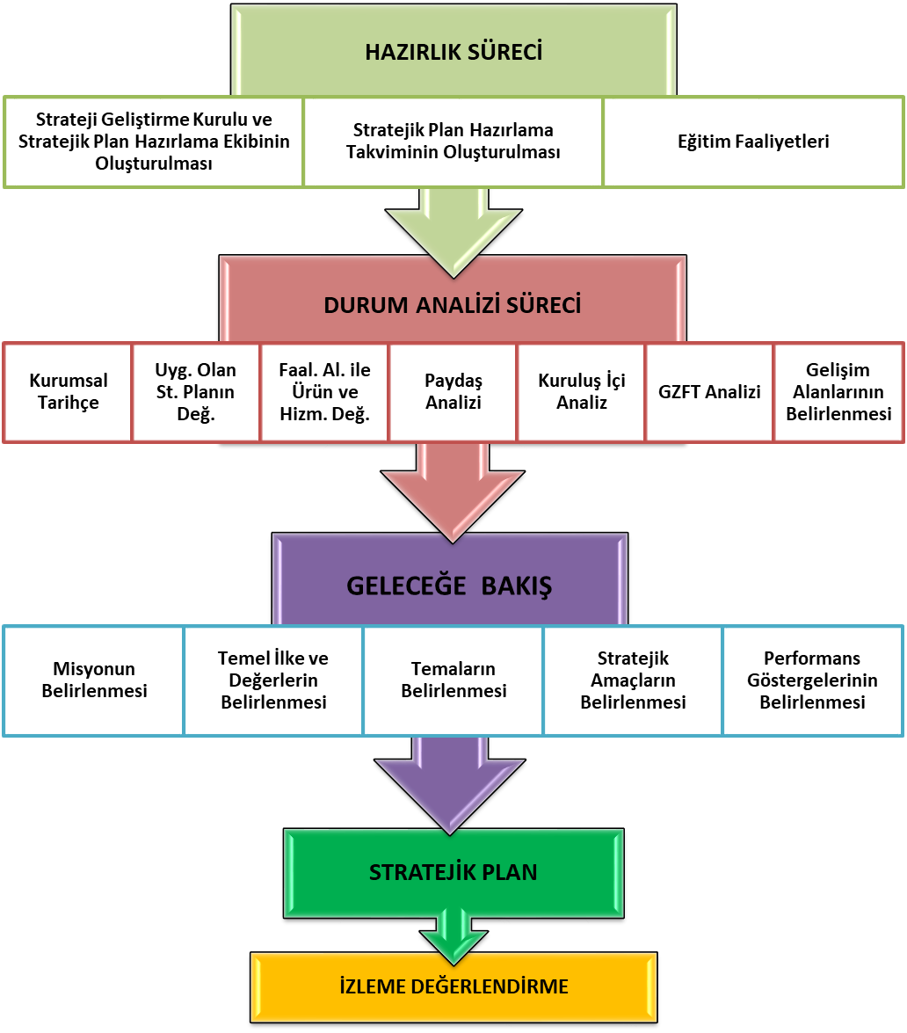

Söke Kız Teknik, Anadolu Kız Meslek Ve Kız Meslek Lisesi 1948 yılında Akşam Kız Sanat Okulu olarak Halk Eğitim binasında eğitim öğretime başlamıştır. 1968/1969 Öğretim yılında Kız Enstitüsü olarak eğitim ve öğretimini sürdürmüştür. Okul binası 22.10.1971 yılında tamamlanarak teslim edilmiştir.1971/1972 Eğitim öğretim yılına yeni binasında başlamış olup; eğitim ve öğretimine halen bu binada devam etmektedir. 1979/1980 eğitim öğretim yılında uygulama Anaokulu ile döner sermaye çalışmalarına başlamış, 1981 yılında Giyim Bölümü sipariş Atölyesi, 1981/1982 eğitim öğretim yılında El sanatları ve Çiçek sipariş Atölyesi, 1983/1984 yılında Yemek Atölyesi ile döner sermaye faaliyetlerine katılmıştır. Ülkemizin ihtiyaç duyduğu tekstil alanında eğitim görmüş teknik eleman ihtiyacını karşılamak amacıyla oklumuz bünyesinde 15.10.1981 tarihinde Söktaş A.Ş. firmasıyla protokol imzalanarak 16.02.1981 tarihinde Tekstil ve İplikçilik Bölümü eğitim ve öğretime başlamıştır. 01.05.1986 tarihinde Söktaş A.Ş. ile imzalanan protokol ile bu bölümün okul ve sanayi işbirliği ile eğitim öğretimin değerlendirilmesi yapılmış, 5 yıldır sürdürülen projenin başarı ile sürdürüldüğü görülerek devam etmesi konusunda görüş birliğine varılmıştır. Ayrıca 1986/1987 öğretim yılında açılması planlanan hazır giyim bölümünün

makine donatımının desteklenmesi kabul edilmiştir. Okulumuz 1986/1987 Öğretim yılında,

2

Tekstil İplikçilik Konfeksiyon Bölümleri Çıraklık ve Mesleki Eğitimi Kanunu kapsamına alınmıştır. Böylece Lise 2. ve 3. sınıflarında Tekstil İplikçilik, Lise 3. Sınıflarında ise Hazır Giyim şu andaki adı Giyim Üretim Teknolojisi olan öğrencileri işletmelerde beceri eğitimi gereği 3308 Kanun kapsamında işletmelere öğrenci gönderilmektedir. Okulumuz da gelişen Tekstil sektörüne ayak uydurabilmek için 1986/1987 öğretim yılında zemin katta bulunan iki atölye arasında duvar kaldırılarak büyük bir üretim atölyesi haline getirilmiştir. 03.10.1991 tarihinde Çocuk Gelişimi ve Eğitimi Bölümü açılmıştır. 1994/1995 Öğretim yılında Tekstil İplikçilik ve Hazır Giyim Bölümüne erkek öğrenci alınmasıyla okulumuzun ismi Meslek Lisesi olarak değiştirilmiştir.1998/1999 öğretim yılında okulumuz Anadolu statüsü kazanmıştır.

5018 sayılı Kamu Mali Yönetimi ve Kontrol Kanunu ile stratejik planlama kamu kurumlarına yasal zorunluluk getirmiştir. Cafer Efe Mesleki ve Teknik Anadolu Lisesi Müdürlüğümüz bu yasa çerçevesinde 2019-2023 stratejik planını 2023 yılı Nisan ayında tamamlayarak uygulamaya geçirilmiştir. Cafer Efe Mesleki ve Teknik Anadolu Lisesi 2019-2023 stratejik planı 3 ana tema, 10 amaç ve 10 hedeften oluşmaktadır. 2019-2023 stratejik planı, paydaşlara yapılan bilgilendirme çalışmaları ile başlamış; Müdürlüğümüz okul aile birliği üyeleri, yönetici ve çalışanların çeşitli yöntemlerle görüşlerinin alınması ile plana katılımcılık sağlanmıştır. PEST ve GFZT analizleri ile kurumun ayrıntılı fotoğrafı çekilmiş, kurum içi birimlerle, ilgili kurumlarla yapılan işbirlikleri ve özverili çalışmaları sonucu ile plan tamamlanmıştır. Kurumsallığın ve sürdürülebilir yönetim anlayışının gelişmesine katkı sağlanmıştır. Cafer Efe Mesleki ve Teknik Anadolu Lisesi Müdürlüğü 2019-2023 stratejik planının gerçekleşme durumu;

2019-2023 stratejik plan döneminde öğretmenler odasının düzenlenmesi, sınıf ve koridorların boyanması sınıflara akıllı tahtaların yerleştirilmesinin sağlanması, kurum içi kaynaştırma sağlanması için çeşitli piknik kahvaltı gibi etkinliklerin planlanması ve gerçekleştirilmesi gibi faaliyetler hayata geçirilmiştir.

2019-2023 stratejik planı gerçekleştirilme durumu ölçülebilen hedeflere bakıldığında okulumuzun sosyal sportif faaliyetlerde başarısının artması hedefine ulaşılabildiği, ancak öğrenci devamsızlığının azaltılması, başarı durumlarının arttırılması gibi hedeflerimize ulaşılamadığı görülmektedir. Cafer Efe Mesleki ve Teknik Anadolu Lisesi Müdürlüğü 2024-2028 stratejik planında yer alan amaç, hedef, gösterge ve tedbirlerin belirlenmesinde Müdürlüğümüz 2019-2023 Stratejik Planının değerlendirilmesi sonucu elde edilen veriler belirleyici olan unsurlardan biri olacaktır. 2024-2028 plan dönemi içinde 2019-2023 stratejik plan döneminde iyileşme sağlanan ve sağlanamayan alanlara yönelik çalışmaların devam ettirilerek sürdürülebilirliğinin sağlanması hedeflenmiştir. Bu kapsamda gerekli hedef ve tedbirler belirlenerek bunların gerçekleşme durumlarını izlemek üzere göstergeler oluşturulmuştur.

3

### Tablo 1 Faaliyet Alanı-Ürün/Hizmet Listesi

|  |  |
| --- | --- |
| FAALİYET ALANI | ÜRÜN/HİZMETLER |
| A- Eğitim-Öğretim Hizmetleri | 1. Eğitim-öğretim iş ve işlemleri 2. Ders Dışı Faaliyet İş ve İşlemleri 3. Özel Eğitim Hizmetleri 4. Kurum Teknolojik Altyapı Hizmetleri 5. Anma ve Kutlama Programlarının Yürütülmesi 6. Sosyal, Kültürel, Sportif Etkinlikler 7. Öğrenci İşleri (kayıt, nakil, ders programları vb.) 8. Zümre Toplantılarının Planlanması ve Yürütülmesi |
| B- Stratejik Planlama, Araştırma-Geliştirme | 1. Stratejik Planlama İşlemleri 2. İhtiyaç Analizleri 3. Eğitime İlişkin Verilerin Kayıtlanması 4. Araştırma-Geliştirme Çalışmaları 5. Projeler Koordinasyon 6. Eğitimde Kalite Yönetimi Sistemi (EKYS) İşlemleri |
| C- İnsan Kaynaklarının Gelişimi | 1. Personel Özlük İşlemleri 2. Norm Kadro İşlemleri 3. Hizmet içi Eğitim Faaliyetleri |
| D- Fiziki ve Mali Destek | 1. Okul Güvenliğinin Sağlanması 2. Ders Kitaplarının Dağıtımı 3. Taşınır Mal İşlemleri 4. Taşımalı Eğitim İşlemleri 5. Temizlik, Güvenlik, Isıtma, Aydınlatma Hizmetleri 6. Evrak Kabul, Yönlendirme ve Dağıtım İşlemleri 7. Arşiv Hizmetleri 8. Sivil Savunma İşlemleri |
| E-Denetim ve Rehberlik | 1. Okul/Kurumların Teftiş ve Denetimi 2. Öğretmenlere Rehberlik ve İşbaşında Yetiştirme Hizmetleri 3. Ön İnceleme, İnceleme ve Soruşturma Hizmetleri |
| F-Halkla İlişkiler | 1. Bilgi Edinme Başvurularının Cevaplanması 2. Protokol İş ve İşlemleri 3. Basın, Halk ve Ziyaretçilerle İlişkiler 4. Okul-Aile İşbirliği |

4

Kurumumuzun faaliyet alanları dikkate alınarak, kurumumuzun faaliyetlerinden yararlanan, faaliyetlerden doğrudan/dolaylı ve olumlu/olumsuz etkilenen veya kurumumuzun faaliyetlerini etkileyen paydaşlar (kişi, grup veya kurumlar) tespit edilmiştir.

### Paydaşların Tespiti

### Tablo 2 Paydaş Tablosu

|  |  |  |
| --- | --- | --- |
| Paydaş Adı | İç Paydaş | Dış Paydaş |
| Aydın İl Milli Eğitim Müdürlüğü |  | √ |
| Söke Kaymakamlığı |  | √ |
| Söke İlçe Milli Eğitim Müdürlüğü |  | √ |
| Okul Müdürümüz | √ |  |
| Öğretmenlerimiz | √ |  |
| Öğrencilerimiz | √ |  |
| Velilerimiz | √ |  |
| Personelimiz | √ |  |
| İlçe Emniyet Amirliği |  | √ |
| İlçe Toplum Sağlığı Merkezi |  | √ |
| Taşımalı Eğitim Görevlileri |  | √ |
| Diğer Eğitim Kurumları |  | √ |
| Özel Sektör |  | √ |
| Sivil Toplum Kuruluşları |  | √ |
| İlçe Belediye Başkanlığı |  | √ |
| Mahalle Muhtarlığı |  | √ |
| Diğer Kurum ve Kuruluşlar |  | √ |

### Paydaşların Önceliklendirilmesi

### Paydaşların önceliklendirilmesi; Kamu İdareleri İçin Stratejik Planlama Kılavuzunda (2021; 3.1 Sürüm) belirtilen Paydaş Etki/Önem Matrisi’nden (Tablo 7) yararlanılarak hazırlanmıştır.

### Tablo 3 Paydaşların Önceliklendirilmesi

|  |  |  |  |  |  |
| --- | --- | --- | --- | --- | --- |
| PAYDAŞ ADI | İÇ PAYDAŞ | DIŞ PAYDAŞ | ÖNEM DERECESİ | ETKİ DERECESİ | ÖNCELİĞİ |
| Aydın İl Milli Eğitim Müdürlüğü |  | √ | 5 | 5 | 5 |
| Söke Kaymakamlığı |  | **√** | 5 | 5 | 5 |
| Söke İlçe Milli Eğitim Müdürlüğü |  | **√** | 5 | 5 | 5 |
| Okul Müdürümüz | √ |  | 5 | 5 | 5 |
| Öğretmenlerimiz | √ |  | 5 | 5 | 5 |
| Öğrencilerimiz | √ |  | 5 | 5 | 5 |
| Velilerimiz | √ |  | 5 | 5 | 5 |
| Personelimiz | √ |  | 5 | 5 | 5 |
| İlçe Emniyet Amirliği |  | **√** | 3 | 3 | 3 |
| İlçe Toplum Sağlığı Merkezi |  | **√** | 3 | 3 | 3 |
| Taşımalı Eğitim Görevlileri |  | **√** | 3 | 3 | 3 |
| Diğer Eğitim Kurumları |  | **√** | 2 | 2 | 2 |
| Özel Sektör |  | **√** | 2 | 2 | 2 |
| Sivil Toplum Kuruluşları |  | **√** | 2 | 2 | 2 |
| İlçe Belediye Başkanlığı |  | **√** | 3 | 3 | 3 |
| Mahalle Muhtarlığı |  | **√** | 2 | 2 | 2 |
| Diğer Kurum ve Kuruluşlar |  | **√** | 2 | 2 | 2 |
| Önem Derecesi: 1, 2, 3 gözet; 4,5 birlikte çalış | | | | | |
| Etki Derecesi: 1, 2, 3 İzle; 4, 5 bilgilendir | | | | | |
| Önceliği: 5=Tam; 4=Çok; 3=Orta; 2=Az; 1=Hiç | | | | | |

### 5

### Paydaş Görüşlerinin Alınması ve Değerlendirilmesi

Durum Analizi çalışmaları kapsamında; İncirliova İlçe Milli Eğitim Müdürü başta olmak diğer okul ve kurumların yönetici ve öğretmenleri ile yüz yüze görüşmeler, mülakat, toplantı gerçekleştirilerek, dilek ve önerileri alınmıştır. Öğrenci, öğretmen, veli, yönetici ve personelden oluşan iç paydaşlarımızdan ise toplantı ve anket yöntemleri ile görüşleri alınmıştır. Kurumumuzun iç paydaşlarına yönelik yaptığımız anket çalışmasında, Aydın İl Milli Eğitim Müdürlüğü tarafından hazırlanan Yönetici, Öğretmen ve Personel İç Paydaş Anketi ile Öğrenci ve Veli İç Paydaş Anketi soruları kullanılmıştır. Anketlere 47 öğrenci, 13 öğretmen, 2 personel, 1 yönetici ve 9 veli olmak üzere toplam 72 paydaşımız katılmıştır.

**Tablo 4 Paydaş Görüşlerinin Alınmasına İlişkin Çalışmalar**

|  |  |  |  |  |
| --- | --- | --- | --- | --- |
| PAYDAŞ ADI | YÖNTEM | SORUMLU | ÇALIŞMA TARİHİ | RAPORLAMA VE DEĞERLENDİRME SORUMLUSU |
| İlçe MEM Yöneticileri | Mülakat, Toplantı | Strateji Geliştirme Kurulu Bşk. | 01.05.2023-19.05.2023 | S. P. Hazırlama Ekibi |
| Diğer Eğitim Kurumu Yöneticileri | Mülakat | Strateji Geliştirme Kurulu Bşk. | 01.05.2023-19.05.2023 | S. P. Hazırlama Ekibi |
| Öğretmenlerimiz | Anket, Toplantı | S. P. Ekibi | 01.05.2023-19.05.2023 | S. P. Hazırlama Ekibi |
| Öğrencilerimiz | Anket | S. P. Ekibi | 01.05.2023-19.05.2023 | S. P. Hazırlama Ekibi |
| Velilerimiz | Anket | S. P. Ekibi | 01.05.2023-19.05.2023 | S. P. Hazırlama Ekibi |
| Personelimiz | Anket, Toplantı | S. P. Ekibi | 01.05.2023-19.05.2023 | S. P. Hazırlama Ekibi |
| Yöneticilerimiz | Anket, Toplantı | S. P. Ekibi | 01.05.2023-19.05.2023 | S. P. Hazırlama Ekibi |

**Yönetici, Öğretmen ve Personel İç Paydaş Anketi Sonuçları**

Şekil 2: Yönetici, Öğretmen ve Personel İç Paydaş Anketi Sonuçları A

6

Şekil 3: Yönetici, Öğretmen ve Personel İç Paydaş Anketi Sonuçları B

7

Şekil 4: Yönetici, Öğretmen ve Personel İç Paydaş Anketi Sonuçları C

8

**Öğrenci ve Veli İç Paydaş Anketi Sonuçları**

Şekil 5: Öğrenci ve Veli İç Paydaş Anketi Sonuçları A

Şekil 6: Öğrenci ve Veli İç Paydaş Anketi Sonuçları B

9

Şekil 7: Öğrenci ve Veli İç Paydaş Anketi Sonuçları C

10

### İnsan Kaynakları Yetkinlik Analizi

### Tablo 5 Okul Yönetici Sayısı

|  |  |  |  |
| --- | --- | --- | --- |
| YÖNETİCİ SAYILARI | | | |
|  | **Müdür** | **Müdür Başyardımcısı** | **Müdür Yardımcısı** |
| Norm | 1 | 0 | 3 |
| Mevcut | 1 | 0 | 3 |

### Tablo 6 Öğretmen, Öğrenci, Derslik Sayıları

|  |  |  |
| --- | --- | --- |
| SIRA | ÖĞRENCİ-ÖĞRETMEN-DERSLİK BİLGİLERİ | SAYI |
| 1 | Öğrenci Sayısı | 293 |
| 2 | Öğretmen Sayısı | 41 |
| 3 | Derslik Sayısı-Atölye Sayısı | 13 |
| 4 | Derslik Başına Düşen Öğrenci Sayısı | 23 |
| 5 | Öğretmen Başına Düşen Öğrenci Sayısı | 7 |

### Tablo 7 Branş Bazında Öğretmen Norm, Mevcut, İhtiyaç Sayıları

|  |  |  |  |  |
| --- | --- | --- | --- | --- |
| SIRA | BRANŞ | NORM | MEVCUT | İHTİYAÇ |
| 1 | Edebiyat | 3 | 2 | 5 |
| 2 | Coğrafya | 0 | 1 | 1 |
| 3 | Felsefe | 0 | 1 | 1 |
| 4 | İngilizce | 1 | 2 | 3 |
| 5 | Rehberlik | 2 | 0 | 2 |
| 6 | Beden Eğitimi | 2 | 0 | 2 |
| 7 | Tarih | 2 | 0 | 2 |
| 8 | Matematik | 2 | 1 | 3 |
| 9 | Biyoloji | 1 | 0 | 1 |
| 10 | Fizik | 1 | 0 | 1 |
| 11 | Kimya | 0 | 1 | 1 |
| 12 | Din Kültürü | 0 | 0 | 0 |
| 13 | Çocuk Gelişimi | 4 | 0 | 4 |
| 14 | Bilgisayar | 3 | 2 | 5 |
| 15 | Giyim | 0 | 4 | 4 |
| 16 | Tekstil Teknolojisi | 1 | 2 | 3 |
| 17 | Okul Öncesi Eğitimi | 0 | 2 | 2 |
| 18 | El Sanatları Tek./Nakış | 0 | 1 | 1 |
| TOPLAM | | | | 41 |

### Tablo 8 Yardımcı Personel/Destek Personeli Sayısı

|  |  |  |  |  |
| --- | --- | --- | --- | --- |
| SIRA | BRANŞ | NORM | MEVCUT | İHTİYAÇ |
| 1 | Memur | 1 | 1 | 0 |
| 2 | Destek Personeli | 1 | 1 | 0 |
| 3 | Güvenlik Görevlisi | 0 | 0 | 1 |

### 11

### Fiziki Kaynak Analizi

### Tablo 9 Okul Binasının Fiziki Durumu

|  |  |  |  |
| --- | --- | --- | --- |
| SIRA | KULLANIM ALANI/TÜRÜ | BİNA YAPISAL DURUMU  (Tahsisli Binalar Dâhil) | BİNA KAPASİTE DURUMU (Yeterli/Yetersiz) |
| 1 | Hizmet Binası | Var | Yetersiz |
| 2 | Personel Lojmanı | 0 | - |
| 3 | Spor Salonu | 1 | Yeterli |
| 4 | Kütüphane | 0 | Yetersiz |
| 5 | İhata Duvarı | Var | Yeterli |
| 6 | Güvenlik Kamerası Sayısı | 25 | Yeterli |
| 7 | Yemekhane | 0 | - |
| 8 | Asansör-Lift (Engelli) | 1 | Yeterli |
| 9 | Rampa (Engelli) | Var | Yeterli |

### Tablo 10 Teknoloji ve Bilişim Altyapısı

|  |  |
| --- | --- |
| **TEKNOLOJİ VE BİLİŞİM ALTYAPISI** | |
| Etkileşimli akıllı tahta sayısı | 9 |
| Tablet sayısı | 0 |
| İnternet altyapısı | Var |
| Bilgisayar/bilişim teknolojileri sınıfı/laboratuvarı sayısı | 2 |
| Fotokopi makinesi sayısı | 2 |
| DYS kullanımı | Var |
| Bilişim Teknolojileri/Bilişim Teknolojileri Rehber Öğretmeni sayısı | 5 |
| Elektronik dilek, istek, öneri sisteminin kullanımı | Yok |
| SMS bilgilendirme sistemi kullanımı | Var |
| MEB tarafından sağlanan resmi internet sitesinin kullanımı | Var |
| Resmi elektronik posta adresinin kullanımı | Var |

### Mali Kaynak Analizi

### Tablo 11 Tahmini Kaynaklar (TL)

Müdürlüğümüzün 2024-2028 dönemindeki nakdi kaynakları, tasarruf tedbirleri de dikkati alınarak tahmini hesaplanmış ve tabloda sunulmuştur.

|  |  |  |  |  |  |  |
| --- | --- | --- | --- | --- | --- | --- |
| KAYNAKLAR | 2024 | 2025 | 2026 | 2027 | 2028 | Toplam Kaynak |
| Bütçe Dışı Fonlar (Okul Aile Birliği) | 46900 | 55000 | 65000 | 75000 | 85000 | 326900 |
| Diğer (Ulusal ve Uluslararası hibe fonları v.b.) | 0 | 0 | 0 | 0 | 0 | 0 |
| TOPLAM | 46900 | 55000 | 65000 | 75000 | 85000 | 326900 |

12

İç ve dış paydaşlarımıza yönelik yaptığımız öğretmenler kurulu toplantıları, zümre öğretmenler kurulu toplantıları şube öğretmenler kurulu toplantıları, veli toplantıları, odak grup görüşmeleri, ev-işyeri ziyaretleri, iç paydaş anketi vb. çalışmalarla birlikte dış paydaşlarımıza yönelik yaptığımız toplantılar, yüz yüze görüşmeler/mülakat vb. çalışmalardan elde edilen sonuçlara göre kurumumuzun GZFT Analizi yapılmıştır. GZFT Analizi yapılırken ayrıca öğretmen nöbet defteri kayıtları, yazılı, sözlü veya elektronik dilek, öneri, şikayet sistemleri, önceki plan dönemine ait tespitler, kurumsal raporlar, kurumsal istatistikler, bilimsel makaleler, tezler ve raporlardan yararlanılmıştır. GZFT Analizi sonucunda kurumsal düzeyde güçlü ve zayıf yönlerimiz ile kurumumuz için önem arz eden fırsat ve tehditler listelenmiştir.

### Tablo 12 GZFT Listesi

|  |  |  |
| --- | --- | --- |
| İÇ ÇEVRE | GÜÇLÜ YÖNLER | * Kadın velilerimizin, eğitim faaliyetlerine beklenen düzeyde katılım sağlaması * İl ve İlçe MEM tarafından yürürlüğe konan çalışmaların sahiplenilmesi * Öğrenci ve personel işleri ile eğitim öğretim faaliyetlerinin mevzuata uygun olarak yürütülmesi * Bilgi edinme, halkla ilişkiler sürecinin mevzuatın belirlediği yasal sürede gerçekleşmesi * İletişim ve yazışma süreçlerinin aksatılmadan gerçekleşmesi * Personelimizin işbirliği içerisinde çalışması * Kurumsal kültürün gelişmiş olması * Devamsızlık oranlarının düşük olması * Taşımalı eğitim iş ve işlemlerinin aksatılmadan yürütülmesi |
| **ZAYIF YÖNLER** | * Kazandırılan davranışların aile ortamında devam ettirilmemesi * Öğrenci başarısı söz konusu olduğunda, velilerimizin ders notlarını davranış eğitiminden ön planda tutulması * Öğrenci velilerinin eğitimcilere yönelik müdahale alanlarının fazla olması, eğitimcilerde mental yorgunluğa neden olması * Veli toplantılarına genel katılım oranlarının beklenen düzeyde olmaması * Özel eğitim hizmetlerinden yararlanması gereken velilerin önyargıları, çevresel etmenlerden kaynaklanan çekinceleri * Okul-Aile Birliklerinin, iş ve işlemlerinin okul yönetimince yüklenilmek zorunda kalınması * İlçe merkezinde bulunan okulların daha başarılı olacağı yönündeki yanlış kaygılar |
| DIŞ ÇEVRE | **FIRSATLAR** | * Öğretmen, yönetici ve personel normu doluluk oranının yüksek olması * Okulumuzun ilçe merkezinde bulunması * Sınıf öğretmeni ve branş öğretmeni ihtiyacının olmaması * Okulumuzun Aydın-İzmir karayoluna yakın olması, ulaşım kolaylığı * Kültürel ve demografik çeşitlilik |
| TEHDİTLER | * Bağımsız bir binaya sahip olmamamız * Aile gelir düzeyinin genel olarak düşük olması * Velilerimizin çoğunlukla geçici işlerde çalışması, düzenli gelirlerinin olmaması * Eğitim faaliyetleri Ar-Ge çalışmalarına bütçe ayrılamaması * Yerel maddi destek bulmakta yaşanan güçlükler * İş kaygısı nedeniyle velilerin eğitim faaliyetlerine genel katılım oranlarının düşük olması * Bilimsel, teknolojik temalı çalışmalar için maddi kaynak temininde güçlük yaşanması * Mevzuat ve paydaş beklentileri arasında yaşanan uyuşmazlık * Güvenlik görevlisi bulunmaması * Taşımalı eğitim öğrencilerinin bulunması |

13

### Tablo 13 Tespitler ve İhtiyaçlar

|  |  |
| --- | --- |
| GELİŞİM/ SORUN ALANLARI | TESPİTLER VE İHTİYAÇLAR |
| * İl, İlçe ve Okul St. Planlarında bütünlük olmaması | * İl, İlçe ve Okul hedefleri ve göstergelerinde bütünlük sağlanması |
| * Müdürlüğümüzün hizmetlerini mevzuattaki hükümlere uygun olarak yürütmektedir. * Tabi olduğumuz mevzuatın kapsamı, Müdürlüğümüzün yetkilerini çeşitlendirmekle birlikte sınırlamaktadır. * Kurumsal kültürümüz, mevzuatta sık yaşanan değişikliklere hazırlıklı olmasına rağmen öğrenci ve velilerimizden oluşan paydaşlarımız, yeni ve farklı çalışmalara uyuma direnç göstermektedir. * Mevzuat itibariyle öğrenci velilerinin eğitim faaliyetlerine müdahale alanını sınırlandıran herhangi bir mekanizma bulunmamaktadır. | * Diğer kurumlarla işbirliğinde, yetki alanının genişletilmesi * Mevzuat itibariyle Okul Müdürlerinin yetkilerinin artırılması * Eğitim uygulamaları konusunda ulusal düzeyde tanıtım çalışmaları yaparak öğrenci ve velilerinin bilgilendirilmesi * Mevzuatta ihtiyaç duyulan değişikliklerde “yenileme” çalışmaları yerine “güncelleme” çalışmalarına yer verilmesi * Öğrenci velilerinin eğitim faaliyetlerine müdahale alanlarının sınırlandırılması için yasal tedbirlerin alınması * Mevzuatın, çalışanların kendilerini güvende hissedebileceği şekilde yeniden düzenlenmesi |
|  | * Stratejik Plan Hazırlama, Stratejik Yönetim Süreci ile ilgili diğer iş ve işlemler * Stratejik Plan hedef ve göstergelerinin üst politika belgelerindeki ilke ve prensiplere uygun hazırlanması |
| * Paydaş türü fazladır, paydaşlarımızın kurumumuzdan beklentileri farklı ve çok çeşitlidir | * Paydaşların idareden beklentilerinin faaliyet alanlarıyla uyumu sağlanması, plan döneminde kurumsal faaliyetler hakkında paydaşlara düzenli bilgilendirme yapılması |
| * Çalışanlarımızın her biri farklı türden yeterliliklere sahiptir | * Çalışanlarımızın her alanda bilgi sahibi olması için hizmet içi eğitim faaliyetleri düzenlenmesi |
| * Kurumsal kültürümüz gelişmiş durumdadır. Kurum içi iletişim gelişmiştir, halkla ilişkiler sağlıklı bir şekilde yürütülmektedir. * Eğitim faaliyetlerine kadın velilerimizin katılım oranları yüksektir fakat genel katılım oranları beklenen düzeyde değildir | * Eğitim-öğretim faaliyetlerine genel katılım oranlarının yükseltilmesi |
| * Derslik sayıları yeterli değildir. derslik başına düşen öğrenci sayıları tutarsızlık göstermektedir | * Mevcut hizmet binasında iki okul eğitim vermesinden dolayı planlamanın yeniden yapılması |
| * Ailelerin gelir düzeyi düşük olduğundan okul-aile birliğine az miktarda bağış yapılmaktadır * Okul-aile birliği iş ve işlemleri okul yöneticileri tarafından üstlenilmektedir | * Harcama planlamalarında mali kaynaklarda meydana gelecek öngörülemeyen değişikliklerin dikkate alınması |

14

**MİSYONUMUZ**

Araştırmacı, girişimci, katılımcı, işbirliği yapabilen, mesleki yeterliliğe sahip, bölgesindeki sektör ihtiyaçlarına cevap verebilen, milli değerlerine sahip çıkan ve özdenetimi gelişmiş bireyler yetiştiren bir kurumuz.

**VİZYONUMUZ**

Mesleki ve Teknik alanda, ilkelere imza atan lider bir eğitim kurumu olmak.

**TEMEL DEĞERLERİMİZ**

* Atatürk ilkelerine bağlı olmak
* Bilimin evrenselliğine inanmak
* Araştırmacı olmak
* Girişimci olmak
* Yenilikçi olmak
* Doğruluktan ve dürüstlükten taviz vermemek
* Kurum içinde uyum ve dayanışmaya önem vermek
* Herkesin dil, din, ırk renk, düşünce farklılığını gözetmeksizin sevmek ve saygılı olmak
* Sürekli mükemmelliği yakalamaya çalışmak

15

**Tablo 14 Stratejik Amaçlar, Hedefler**

|  |  |
| --- | --- |
| AMAÇ 1 (A1) | Öğrencilerin eğitim ve öğretime etkin katılımlarıyla mesleki eğitim sürecini tamamlamaları sağlanacaktır. |
| Hedef 1.1 (H1.1) | Öğrencilerin okula erişim, devam ve okulu tamamlama oranları artırılacaktır. |
| AMAÇ 2 (A2) | **Mesleki eğitim öğrencilerinin kaliteli eğitime erişimleri fırsat eşitliği temelinde artırılarak bilişsel, duyuşsal ve fiziksel olarak çok yönlü gelişimleri sağlanacak ve temel hayat becerilerini edinmiş öğrenciler yetiştirilecektir.** |
| Hedef 2.1 (H2.1) | Öğrencilerin bilimsel, kültürel, sanatsal, sportif ve toplum hizmeti alanlarında ders dışı etkinliklere katılım oranı artırılacaktır. |
| AMAÇ 3 (A3) | **Öğrencilerin ilgi, istidat ve kabiliyetlerini geliştirerek gerekli bilgi, beceri, davranışlar ve birlikte iş görme alışkanlığı kazandırılacak, hayata hazırlanmaları ve bir mesleğe sahip olmaları sağlanacaktır.** |
| Hedef 3.1 (H3.1) | Bir üst öğrenime yerleşen mesleki ve teknik ortaöğretim öğrencileri sayısı artırılacaktır. |
| AMAÇ 4 (A4) | **Öğrencilerimiz, bölgenin ihtiyaçları doğrultusunda mesleki alanlara yönlendirilecek, sektörel fırsatlardan yararlanılacaktır.** |
| Hedef 4.1 (H4.1) | Sektörle iş birlikleri artırılarak öğrencilerin pratik deneyim, burs ve istihdam imkânları artırılacaktır. |
| AMAÇ 5 (A5) | **Okulun amaçlarına ulaşmasını sağlayacak kurumsal imkân ve yetkinlikler verimli ve sürdürülebilir bir şekilde geliştirilecektir.** |
| Hedef 5.1 (H5.1) | Döner Sermaye (DÖSE) faaliyetleri artırılacaktır. |
| AMAÇ 6 (A6) | **Kurumun insan kaynağı kapasitesini geliştirerek ulusal ve uluslararası standartlara uygun eğitim hizmeti sunulacaktır.** |
| Hedef 6.1 (H6.1) | Okul aile işbirliği sağlanarak kurum kültürü geliştirilecektir. |
| AMAÇ 7 (A7) | **Eğitim ortamlarının fiziki imkânları geliştirilecektir.** |
| Hedef 7.1 (H7.1) | Mesleki eğitimde sektörle işbirliği yapılarak okulların niteliğini arttıracak uygulama ve çalışmalara yer verilecektir. |

16

|  |  |  |  |  |  |  |  |  |  |
| --- | --- | --- | --- | --- | --- | --- | --- | --- | --- |
| AMAÇ (A1) | Öğrencilerin eğitim ve öğretime etkin katılımlarıyla mesleki eğitim sürecini tamamlamaları sağlanacaktır. | | | | | | | | |
| HEDEF (H1.1) | Öğrencilerin okula erişim, devam ve okulu tamamlama oranları artırılacaktır. | | | | | | | | |
| Performans Göstergesi (PG) | **Hedefe Etkisi (%)** | **Başlangıç Değeri (2023)** | **2024** | **2025** | **2026** | **2027** | **2028** | **İzleme Sıklığı** | **Raporlama Sıklığı** |
| PG 1.1.1. Bir eğitim ve öğretim yılında devamsızlık süresi 20 günden (mazeretli ve mazeretsiz) fazla olan öğrenci oranı (%) | 15 | %7 | %7 | %6.,8 | %6,6 | %6,5 | %6 | 6 AY | 6 AY |
| PG 1.1.2. Bir eğitim ve öğretim yılında sınıf tekrar eden öğrenci oranı (%) | 15 | %4 | %4 | %3,8 | %3,5 | %3,3 | %3 | 6 AY | 6 AY |
| PG 1.1.3. Bir eğitim ve öğretim yılında örgün eğitimden ayrılan öğrenci oranı (%) | 15 | %5 | %5 | %4,8 | %4,6 | %4,5 | %4 | 6 AY | 6 AY |
| PG 1.1.4. Okula kayıt yaptıranların mezun olma oranı (%) | 15 | %70 | %70,4 | %71,8 | %73 | %74,3 | %75 | 6 AY | 6 AY |
| PG 1.1.5 Bir eğitim ve öğretim yılında destekleme ve yetiştirme kurslarına (DYK) kayıt yaptıran öğrenci oranı (%) | 15 | 25 | 0 | 5 | 8 | 10 | 15 | 6 AY | 6 AY |
| PG 1.1.6 Destekleme ve yetiştirme kurslarına (DYK) kayıt yaptıranların kursları tamamlama oranı | 15 | 0 | 0 | 3 | 5 | 6 | 8 | 6 AY | 6 AY |
| KOORDİNATÖR BİRİM | İlgili Müdür Yardımcısı, Sınıf Öğretmenleri, Alan Şefleri | | | | | | | | |
| İŞ BİRLİĞİ YAPILACAK BİRİM(LER) | Öğretmenler Kurulu, Zümre Öğretmenler Kurulu | | | | | | | | |
| RİSKLER | Rehberlik ve Psikolojik Danışma Hizmetleri Birimi, ilgili müdür yardımcıları, okul rehberlik yürütme kurulu, Okul Müdürü. | | | | | | | | |
| STRATEJİLER | S1 Öğrencilerin devamsızlık nedenleri belirlenecek, öğrenci ve veli iş birliğiyle bu nedenleri ortadan kaldırmaya yönelik çalışmalar yürütülecektir.  S2 Öğrenci devamsızlığının olumsuz etkilerini azaltmaya yönelik eksik kazanımların giderilmesi, sosyal etkinlikler, uzaktan öğrenme olanaklarına ilişkin farkındalık çalışmaları gibi telafi tedbirleri alınacaktır.  S3 Okul ortamının öğrenciler için cazip hale gelmesini sağlayacak sosyal, sportif vb. imkânlar artırılacaktır.  S4 Sınıf tekrarı nedenleri araştırılarak buna yönelik önleyici tedbirler geliştirilecektir.  S5 DYK kurslarına devamsızlık nedenleri araştırılarak devamsızlığı azaltacak çalışmalar yapılacaktır.  S6 Öğrencilerin örgün eğitimden ayrılma nedenleri araştırılıp okul kaynaklı nedenlerin ortadan kaldırılmasına yönelik tedbirler alınacaktır.  S7 Özel eğitim ihtiyacı olan öğrencilerin uygun alanda eğitim alabilmeleri için rehberlik ve yönlendirme faaliyetleri yapılacaktır.  S8 Öğrencilerin okula, okul kültürüne ve eğitim alacakları alana uyumunu güçlendirmek için çalışmalar yürütülecektir. | | | | | | | | |
| MALİYET TAHMİNİ | 35000 | | | | | | | | |
| TESPİTLER | Öğrenciler verilen devamsızlık sınırını kendilerine verilmiş hak gibi görerek sonuna kadar kullanmak istediklerinden oranlar yüksek çıkmaktadır.  Velisi okula gelen öğrencilerin devamsızlığında belirgin düzelmeler görülmektedir. Veliyi okula getirebilmenin yolları bulunmalı ve teşvik edilmelidir. | | | | | | | | |
| İHTİYAÇLAR | Sınıf veli toplantılarına velilerin katılımının arttırılması için tedbirler alınmalıdır.  Her Eğitim-Öğretim yılı başında veli iletişim bilgilerinin güncellenmesinin sağlanması. | | | | | | | | |

17

|  |  |  |  |  |  |  |  |  |  |
| --- | --- | --- | --- | --- | --- | --- | --- | --- | --- |
| AMAÇ (A2) | Mesleki eğitim öğrencilerinin kaliteli eğitime erişimleri fırsat eşitliği temelinde artırılarak bilişsel, duyuşsal ve fiziksel olarak çok yönlü gelişimleri sağlanacak ve temel hayat becerilerini edinmiş öğrenciler yetiştirilecektir. | | | | | | | | |
| HEDEF (H2.1) | Öğrencilerin bilimsel, kültürel, sanatsal, sportif ve toplum hizmeti alanlarında ders dışı etkinliklere katılım oranı artırılacaktır. | | | | | | | | |
| Performans Göstergesi (PG) | **Hedefe Etkisi (%)** | **Başlangıç Değeri (2023)** | **2024** | **2025** | **2026** | **2027** | **2028** | **İzleme Sıklığı** | **Raporlama Sıklığı** |
| PG.2.1.1 Okulda bir eğitim ve öğretim döneminde bilimsel, kültürel, sanatsal ve sportif alanlarda en az bir faaliyete katılan öğrenci oranı (%) | 20 | %60 | %62 | %65 | %68 | %70 | %75 | 6 AY | 6 AY |
| PG.2.1.2 Bir eğitim ve öğretim yılında en az iki sosyal sorumluluk ve toplum hizmeti çalışmalarına katılan öğrenci oranı (%) | 20 | %50 | %53 | %55 | %58 | %60 | %60 | 6 AY | 6 AY |
| PG.2.1.3 Bir eğitim ve öğretim yılında yerel, ulusal ve uluslararası proje, yarışma vb. etkinliklere katılan öğrenci oranı (%) | 20 | %10 | %12 | %14 | %16 | %18 | %20 | 6 AY | 6 AY |
| PG.2.1.4 Okulda bir eğitim ve öğretim yılında geleneksel çocuk oyunları alt başlığında en az bir faaliyete katılan öğrenci oranı (%) | 20 | 0 | %2 | %4 | %6 | %8 | %10 | 6 AY | 6 AY |
| KOORDİNATÖR BİRİM | Öğretmenler Kurulu | | | | | | | | |
| İŞ BİRLİĞİ YAPILACAK BİRİM(LER) | Okul Aile Birliği | | | | | | | | |
| RİSKLER | Etkinlikler için maddi destek ve işbirliği sağlanamaması  Okul bahçelerinin genellikle betonarme zeminden oluşması  İlçeler arasında mevcut mesafenin uzak olması  Proje tabanlı çalışmaların belirli (odak) hedef kitleye yönelik hazırlanmaması, geneli kapsaması  Re’sen uygulanan tekrar niteliğindeki proje çalışmaları | | | | | | | | |
| STRATEJİLER | S1 Her bir öğrencinin bir kulüp faaliyetinde aktif olarak yer alması sağlanarak kulüp faaliyetlerinin etkinliği artırılacaktır.  S2 Öğrencilerin seviyelerine uygun olarak toplumsal sorunların çözümüne katkı sağlamak ve farkındalık oluşturmak amacıyla afet ve acil durum, çevre, eğitim, spor, kültür ve turizm, sağlık ve sosyal hizmetler alanlarında toplum hizmeti faaliyetlerine katılımları artırılacaktır.  S3 Okul bünyesinde yarışmalar düzenlenecektir.  S4 Diğer kurum ve kuruluşlarla iş birliği içerisinde yürütülen bilimsel, sosyal, kültürel, sanatsal ve sportif alanlardaki faaliyetler artırılacaktır.  S5 Öğrenci seviyesi ve öğretim programı kazanımlarına uygun olarak geleneksel çocuk oyunları ders içi etkinliklerde kullanılacaktır. | | | | | | | | |
| MALİYET TAHMİNİ | 50000 | | | | | | | | |
| TESPİTLER | Bilimsel, kültürel, sanatsal ve sportif faaliyetler için maddi kaynak ve materyal gereksinimi bulunmaktadır.  Niteliksel açıdan işbirliği yapılacak kurum sayısı yeterli değildir.  Belirlenmiş programı olan ve süreç odaklı ve ulusal veya uluslararası çalışmalara yeterli düzeyde katılımcı sağlanamamaktadır.  Proje tabanlı çalışmaların çoğunluğu odak hedef kitleye hitap etmemekte, tüm grupları kapsamaktadır.  Bakanlık, il, ilçe düzeyinde uygulanan proje tabanlı çalışmaların çoğunluğunun “ihtiyaç analizi” yapılmaksızın uygulanması, proje çalışmaları sonucunda “etki analizi” yapılmaması | | | | | | | | |
| İHTİYAÇLAR | Bilimsel, kültürel, sanatsal ve sportif faaliyetler için maddi kaynak sağlanması  Proje tabanlı çalışmalardan önce ihtiyaç analizi, çalışma sonrasında etki analizi yapılması  Proje çalışması katılımcılarının, çalışmalar öncesinde hazırlık, amaç-hedef belirleme stratejileri, risk değerlendirmesi, uygulama, izleme-değerlendirme vb. süreçler ve ilgili kavramlar hakkında bilgi edinmesi | | | | | | | | |

18

|  |  |  |  |  |  |  |  |  |  |
| --- | --- | --- | --- | --- | --- | --- | --- | --- | --- |
| AMAÇ (A3) | Öğrencilerin ilgi, istidat ve kabiliyetlerini geliştirerek gerekli bilgi, beceri, davranışlar ve birlikte iş görme alışkanlığı kazandırılacak, hayata hazırlanmaları ve bir mesleğe sahip olmaları sağlanacaktır. | | | | | | | | |
| HEDEF (H3.1) | Bir üst öğrenime yerleşen mesleki ve teknik ortaöğretim öğrencileri sayısı artırılacaktır. | | | | | | | | |
| Performans Göstergesi (PG) | **Hedefe Etkisi (%)** | **Başlangıç Değeri (2023)** | **2024** | **2025** | **2026** | **2027** | **2028** | **İzleme Sıklığı** | **Raporlama Sıklığı** |
| PG 3.1.1 Alanında bir üst öğrenime yerleşen öğrenci oranı | 50 | 12 | %4 | %6 | %7 | %10 | %12 | 6 AY | 6 AY |
| PG 3.1.2 Ön lisans programlarına yerleşen öğrenci oranı | 50 | 11 | %3 | %3,4 | %4 | %5 | %7 | 6 AY | 6 AY |
| PG 3.1.3 Lisans programlarına yerleşen öğrenci oranı | 50 | 1 | %1 | %1,3 | %1,5 | %2 | %3 | 6 AY | 6 AY |
| KOORDİNATÖR BİRİM | Rehberlik ve Psikolojik Danışmanlık Servisi | | | | | | | | |
| İŞ BİRLİĞİ YAPILACAK BİRİM(LER) | Rehberlik ve Psikolojik Danışmanlık Servisi, Alan Öğretmenleri | | | | | | | | |
| RİSKLER | Öğrencilerin erkenden iş hayatına atılma isteği | | | | | | | | |
| STRATEJİLER | S1. Destekleme ve yetiştirme kurslarıyla öğrencilerin genel bilgi ve kültür derslerindeki yeterlilikleri arttırılacaktır.  S2. Dijital platformlarla öğrenciler akademik anlamda desteklenecektir.  S3. Öğrencileri ilgi, yetenek ve ihtiyaçları doğrultusunda bir üst öğrenim programına hazırlayacak mesleki ve eğitsel rehberlik faaliyetleri yürütülecektir. | | | | | | | | |
| MALİYET TAHMİNİ | 36000 | | | | | | | | |
| TESPİTLER | Öğrencilere verilecek DYK kursları için öğrenci yeterli sayısının düşürülmesi gerekmektedir. | | | | | | | | |
| İHTİYAÇLAR | Dyk kurslarına öğrencilerin etkin bir şekilde yönlendirilmesi gerekmektedir. | | | | | | | | |

|  |  |  |  |  |  |  |  |  |  |
| --- | --- | --- | --- | --- | --- | --- | --- | --- | --- |
| AMAÇ (A4) | Öğrencilerimiz, bölgenin ihtiyaçları doğrultusunda mesleki alanlara yönlendirilecek, sektörel fırsatlardan yararlanılacaktır. | | | | | | | | |
| HEDEF (H4.1) | Sektörle iş birlikleri artırılarak öğrencilerin pratik deneyim, burs ve istihdam imkânları artırılacaktır. | | | | | | | | |
| Performans Göstergesi (PG) | **Hedefe Etkisi (%)** | **Başlangıç Değeri (2023)** | **2024** | **2025** | **2026** | **2027** | **2028** | **İzleme Sıklığı** | **Raporlama Sıklığı** |
| PG 4.1.1 Sektörle iş birliği kapsamında imzalanan protokol sayısı | 40 | 9 | 10 | 10 | 10 | 12 | 15 | 6 AY | 6 AY |
| PG 4.1.2 Protokol kapsamında beceri eğitimi alan öğrenci sayısı | 40 | 9 | 10 | 10 | 12 | 12 | 15 | 6 AY | 6 AY |
| PG 4.1.3 Protokol kapsamında düzenlenen işbaşı eğitimlerine katılan öğretmen sayısı | 40 | 2 | 2 | 2 | 3 | 4 | 5 | 6 AY | 6 AY |
| PG 4.1.4. Protokol kapsamında burs alan öğrenci sayısı | 30 | 2 | 2 | 2 | 3 | 4 | 5 | 6 AY | 6 AY |
| PG 4.1.5. Protokol kapsamında düzenlenen sektörel gezi, fuar, yarışma vb. etkinliklere katılan öğrenci sayısı | 20 | 0 | 4 | 6 | 7 | 8 | 10 | 6 AY | 6 AY |
| PG 4.1.6. Protokol imzalanan kurum/kuruluşlarda mezuniyetten sonra istihdam edilen öğrenci sayısı | 40 | 5 | 5 | 7 | 8 | 9 | 10 | 6 AY | 6 AY |
| KOORDİNATÖR BİRİM | Koordinatör Müdür Yardımcısı | | | | | | | | |
| İŞ BİRLİĞİ YAPILACAK BİRİM(LER) | İşletmeler, Alan Şefleri | | | | | | | | |
| RİSKLER | Etkinlikler için maddi destek ve işbirliği sağlanamaması | | | | | | | | |
| STRATEJİLER | S1. Öğrencilerin burs, staj/beceri eğitimi ve istihdam imkânlarını artırmak, öğretmenlerin mesleki gelişimlerini sağlamak amacıyla işbaşı eğitimleri düzenlemek için mesleki ve teknik ortaöğretimde eğitimi verilen alanlarda sektörle iş birliğini güçlendirecek protokollerin sayısı artırılacaktır.  S2. İmzalanan protokollerin yürütülme süreçleri ve uygulama sonuçları izlenerek elde edilen veriler ulusal boyutta oluşturulan protokol izleme sistemine girilecektir.  S3. Merkezi ve mahallî düzeyde protokoller kapsamında düzenlenen işbaşı eğitimlerine öğretmenlerin katılımı sağlanacaktır.  S4. Okul yöneticilerinin sektörle iletişim ve iş birliği becerileri güçlendirilecektir. | | | | | | | | |
| MALİYET TAHMİNİ | 38000 | | | | | | | | |
| TESPİTLER | Niteliksel açıdan işbirliği yapılacak kurum sayısı yeterli değildir. | | | | | | | | |
| İHTİYAÇLAR | Protokol çalışması kapsamında katılımcılarının, çalışmalar öncesinde hazırlık, amaç-hedef belirleme stratejileri, risk değerlendirmesi, uygulama, izleme-değerlendirme vb. süreçler ve ilgili kavramlar hakkında bilgi edinmesi | | | | | | | | |

19

|  |  |  |  |  |  |  |  |  |  |
| --- | --- | --- | --- | --- | --- | --- | --- | --- | --- |
| AMAÇ (A5) | Okulun amaçlarına ulaşmasını sağlayacak kurumsal imkân ve yetkinlikler verimli ve sürdürülebilir bir şekilde geliştirilecektir. | | | | | | | | |
| HEDEF (H5.1) | Döner Sermaye (DÖSE) faaliyetleri artırılacaktır. | | | | | | | | |
| Performans Göstergesi (PG) | **Hedefe Etkisi (%)** | **Başlangıç Değeri (2023)** | **2024** | **2025** | **2026** | **2027** | **2028** | **İzleme Sıklığı** | **Raporlama Sıklığı** |
| PG 5.1.1 DÖSE çalışmasında bulunan alan sayısı | 25 | 2 | 2 | 2 | 3 | 3 | 3 | 6 AY | 6 AY |
| PG 5.1.2 DÖSE çalışmalarından ortaya çıkan ürün çeşidi sayısı | 25 | 2 | 3 | 3 | 4 | 4 | 5 | 6 AY | 6 AY |
| PG 5.1.3 DÖSE faaliyetinde yer alan öğrenci sayısı | 25 | 14 | 15 | 15 | 18 | 20 | 20 | 6 AY | 6 AY |
| PG 5.1.4 DÖSE faaliyetinde yer alan öğretmen sayısı | 25 | 8 | 8 | 8 | 9 | 9 | 10 | 6 AY | 6 AY |
| KOORDİNATÖR BİRİM | Teknik Müdür Yardımcısı | | | | | | | | |
| İŞ BİRLİĞİ YAPILACAK BİRİM(LER) | Alan Şeflikleri | | | | | | | | |
| RİSKLER | Artan Maliyetleri, Parça Arızaları | | | | | | | | |
| STRATEJİLER | S1. DÖSE üretilen ürünlerin çeşitlendirilmesi sağlanacaktır.  S2. Okulda bulunan uygun alanlarda DÖSE faaliyetlerinin yapılması sağlanacaktır.  S3. DÖSE faaliyetlerinin yürütülmesinde sektörle iş birlikleri sağlanacaktır. | | | | | | | | |
| MALİYET TAHMİNİ | 55000 | | | | | | | | |
| TESPİTLER | Fiziki Mekan yetersiziliğinden öğrenci alınamaması | | | | | | | | |
| İHTİYAÇLAR | Fiziki Mekan | | | | | | | | |

|  |  |  |  |  |  |  |  |  |  |
| --- | --- | --- | --- | --- | --- | --- | --- | --- | --- |
| AMAÇ (A6) | Kurumun insan kaynağı kapasitesini geliştirerek ulusal ve uluslararası standartlara uygun eğitim hizmeti sunulacaktır. | | | | | | | | |
| HEDEF (H6.1) | Okul aile işbirliği sağlanarak kurum kültürü geliştirilecektir. | | | | | | | | |
| Performans Göstergesi (PG) | **Hedefe Etkisi (%)** | **Başlangıç Değeri (2023)** | **2024** | **2025** | **2026** | **2027** | **2028** | **İzleme Sıklığı** | **Raporlama Sıklığı** |
| PG 5.1.1 Bir eğitim öğretim yılında en az 1 hizmetiçi eğitime katılan öğretmen oranı (re’sen düzenlenenler dahil) | 10 | %100 | %100 | %100 | %100 | %100 | %100 | 6 AY | 6 AY |
| PG 5.1.2 Bir eğitim öğretim yılında proje tabanlı çalışmalardan herhangi birinde aktif görev alan öğretmen oranı | 25 | %5 | %15 | %17 | %18 | %19 | %20 | 6 AY | 6 AY |
| PG 5.1.3 Veli toplantılarına katılım oranı | 25 | %30 | %35 | %40 | %44 | %50 | %55 | 6 AY | 6 AY |
| PG 5.1.4 Yazılı veya elektronik ortamda kuruma yapılan dilek, istek, şikayet, görüş, öneri sayısı | 10 | 8 | 8 | 8 | 10 | 10 | 10 | 6 AY | 6 AY |
| PG 5.1.5 Velilere yönelik yapılan eğitici, bilgilendirici etkinliklere veli katılım oranı (veli toplantıları hariç) | 30 | %5 | %7 | %10 | %15 | %20 | %25 | 6 AY | 6 AY |
| KOORDİNATÖR BİRİM | Öğretmenler Kurulu | | | | | | | | |
| İŞ BİRLİĞİ YAPILACAK BİRİM(LER) | Zümre Öğretmenler Kurulu | | | | | | | | |
| RİSKLER | S1 Eğitim faaliyetlerine çoğunlukla az sayıdaki gönüllü öğretmenin katılması, eğitime katılacak öğretmenlerin görevlendirmelerinin çoğunlukla resen yapılması  S2 Şikâyet sahiplerinin, şikâyet edilebilecek konular hakkında hukuki altyapılarının yetersiz olması  S3 Velilerin, yaşanan her sorunda ilgili kişi veya kurum yerine şikâyet yöntemlerine başvurması  S4 Şikâyet mekanizmalarının sayı ve çeşitlilik itibariyle fazla olması | | | | | | | | |
| STRATEJİLER | Hizmet içi eğitim faaliyetlerinden öğretmen ve yöneticilerin görüşleri alınacak  Kurumsal kültürün oluşturulması için okul-aile ilişkilerinde etkin işbirliği yöntemleri geliştirilecek | | | | | | | | |
| MALİYET TAHMİNİ | 33000 | | | | | | | | |
| TESPİTLER | Hizmet içi eğitim faaliyetleri çoğunlukla resen düzenlenmektedir  Velilerin Okul yönetimi ve öğretmenlerle olan iletişimlerinin yeterli olmadığı görülmektedir.  Sosyal etkinliklere katılımların az olduğu gözlenmektedir. | | | | | | | | |
| İHTİYAÇLAR | Paydaş görüşlerinin değerlendirilmesi, işbirliğinin geliştirilmesi | | | | | | | | |

20

|  |  |  |  |  |  |  |  |  |  |
| --- | --- | --- | --- | --- | --- | --- | --- | --- | --- |
| AMAÇ (A7) | Eğitim ortamlarının fiziki imkânları geliştirilecektir. | | | | | | | | |
| HEDEF (H7.1) | Mesleki eğitimde sektörle işbirliği yapılarak okulların niteliğini arttıracak uygulama ve çalışmalara yer verilecektir. | | | | | | | | |
| Performans Göstergesi (PG) | **Hedefe Etkisi (%)** | **Başlangıç Değeri (2023)** | **2024** | **2025** | **2026** | **2027** | **2028** | **İzleme Sıklığı** | **Raporlama Sıklığı** |
| PG 6.1.1 Okulda/kurumda iyileştirilmesi gereken fiziki mekân sayısı | 30 | 1 | 1 | 1 | 1 | 1 | 1 | 6 AY | 6 AY |
| PG 6.1.2 Sektörle iş birliği içerisinde yenilenen atölye ve laboratuvar sayısı | 50 | 0 | 0 | 1 | 1 | 0 | 0 | 6 AY | 6 AY |
| PG 6.1.3 Altyapı ve donatım eksikliği bulunan fiziksel birim sayısı | 70 | 1 | 1 | 0 | 0 | 0 | 0 | 6 AY | 6 AY |
| KOORDİNATÖR BİRİM | Okul Aile Birliği | | | | | | | | |
| İŞ BİRLİĞİ YAPILACAK BİRİM(LER) | Öğretmenler Kurulu | | | | | | | | |
| RİSKLER | Tasarruf tedbirleri  Ödenek veya harcama taleplerinin karşılanamaması | | | | | | | | |
| STRATEJİLER | S1 Fiziki mekânların iyileştirilmesi için kamu idareleri, belediyeler ve işverenlerle iş birlikleri yapılacaktır.  S2 Atölye ve laboratuvarların iyileştirilmesi için sektör ile iş birlikleri yapılacaktır.  S3 Okul öğretmenlerinin alanlarında mesleki gelişimlerini ve öğretmenlik yeterliklerini geliştirmek için mahalli ve merkezi düzeyde eğitim almaları sağlanacaktır. | | | | | | | | |
| MALİYET TAHMİNİ | 79900 | | | | | | | | |
| TESPİTLER | Ülke genelinde yaşanan doğal afetler nedeniyle yatırım kaynağının önemli bölümü öncelikli bölgelere aktarılmaktadır.  Yaşanması muhtemel doğal afetler nedeniyle kurum binalarında büyük onarıma veya güçlendirmeye ihtiyac duyulmaktadır.  Kurum bölümlerinin fiziki iyileştirme ve geliştirme çalışmalarına okul aile birliğinden yeterli düzeyde destek sağlanmamaktadır. | | | | | | | | |
| İHTİYAÇLAR | Okul aile birliği desteği sağlanması  İyileştirilen alanların eğitim ve öğretim çalışmalarında aktif kullanılması, fayda-maliyet dengesinin sağlanması  Öngörülmeyen sebeplerle ortaya çıkabilecek ihtiyaçları karşılayacabilmek için merkezi düzeyde eğitime ayrılan bütçenin artırılması | | | | | | | | |

Tahmini Kaynaklar Analizinden yararlanılarak kurumumuzun 5 yıllık hedeflerine ulaşılabilmesi için planlanan faaliyetlerin Tahmini Maliyet Analizi yapılmıştır.

**Tablo 15 Tahmini Maliyetler (TL)**

|  |  |  |  |  |  |  |
| --- | --- | --- | --- | --- | --- | --- |
| Hedefler | 2024 | 2025 | 2026 | 2027 | 2028 | Toplam Maliyet |
| A1 | **5000** | **6000** | **7000** | **8000** | **9000** | **35000** |
| H1.1 | 5000 | 6000 | 7000 | 8000 | 9000 |  |
| A2 | **8000** | **9000** | **10000** | **11000** | **12000** | **50000** |
| H2.1 | 8000 | 9000 | 10000 | 11000 | 12000 |  |
| A3 | **5000** | **6000** | **7000** | **8000** | **10000** | **36000** |
| H3.1 | 5000 | 6000 | 7000 | 8000 | 10000 |  |
| A4 | **5000** | **6500** | **7500** | **9000** | **10000** | **38000** |
| H4.1 | 5000 | 6500 | 7500 | 9000 | 10000 |  |
| A5 | **9000** | **10000** | **11000** | **12000** | **13000** | **55000** |
| H5.1 | 9000 | 10000 | 11000 | 12000 | 13000 |  |
| A6 | **4000** | **5000** | **6000** | **8000** | **10000** | **33000** |
| H6.1 | 4000 | 5000 | 6000 | 8000 | 10000 |  |
| A7 | **10900** | **12500** | **16500** | **19000** | **21000** | **79900** |
| H7.1 | 10900 | 12500 | 16500 | 19000 | 21000 |  |
| TOPLAM | **46900** | **55000** | **65000** | **75000** | **85000** | **326900** |

21

Müdürlüğümüzün 2024-2028 Stratejik Planı İzleme ve Değerlendirme sürecini ifade eden İzleme ve Değerlendirme Modeli hazırlanmıştır. Okulumuzun Stratejik Plan İzleme-Değerlendirme çalışmaları eğitim-öğretim yılı çalışma takvimi de dikkate alınarak 6 aylık ve 1 yıllık sürelerde gerçekleştirilecektir. 6 aylık sürelerde Okul Müdürüne rapor hazırlanacak ve değerlendirme toplantısı düzenlenecektir. İzleme-değerlendirme raporu, istenildiğinde İlçe Milli Eğitim Müdürlüğüne gönderilecektir.

### Şekil 8 Stratejik Plan İzleme ve Değerlendirme Modeli

### 

### EKLER

### Tablo 16 Strateji Geliştirme Kurulu

|  |  |  |  |
| --- | --- | --- | --- |
| **SIRA** | **ADI-SOYADI** | **GÖREVİ** | **KURULDAKİ GÖREVİ** |
| 1 | Hacer ÖZDERE | Müdür | Başkan |
| 2 | Havva ZEYBEK | Müdür Yardımcısı | Üye |
| 3 | Murat YENİÇERİ | Alan Şefi | Üye |
| 4 | Hüseyin AKKAYA | Öğretmen | Üye |
| 5 | Serap ÇETİNKAYA | Öğretmen | Üye |
| 6 | Serap ÇAKIR | Okul-Aile Birliği Yön. Kur. Başkanı | Üye |
| 7 | Seren CİNTIMAR | Okul-Aile Birliği Yön. Kur Üye | Üye |

### Tablo 17 Stratejik Planlama Ekibi

|  |  |  |  |
| --- | --- | --- | --- |
| **SIRA** | **ADI-SOYADI** | **GÖREVİ** | **EKİPTEKİ GÖREVİ** |
| 1 | Zafer KURTULAN | Müdür Yardımcısı | Başkan |
| 2 | Abdulgani UZUNOĞULLARI | Öğretmen | Üye |
| 3 | Oğuz YILDIZ | Öğretmen | Üye |
| 4 | Güzel AYDOĞAN | Öğretmen | Üye |
| 5 | Canan YAVAŞ | Öğretmen | Üye |
| 6 | İrfan SARI | Öğretmen | Üye |
| 7 | Özlem KULUĞ | Öğretmen | Üye |
| 8 | Metin SIĞIRLI | Öğretmen | Üye |
| 9 | Oğuz GÖKÇE | Öğretmen | Üye |
| 10 | Zeynep GÜLER | Öğretmen | Üye |

### 22